فصل چهارم
یافته ها و تنایج
هدف: یافته ها و نتایج
مطالب موجود در این فصل:
- مقدمه
- منایش رابطهای کاربری سیستم با اسکرینشاتها یا تصاویر از روابط ها
- مزایا و محدودیتها
- جمع بندی

مقدمه
در این فصل، یافته‌ها و نتایج حاصل از طراحی، پیاده‌سازی و اجرای سیستم فروش محصولات دیجیتال مورد بررسی قرار می‌گیرد. پس از تحلیل نیازمندی‌ها، طراحی معماری سیستم و توسعه بخش‌های مختلف آن با استفاده از Django REST Framework در سمت سرور و React در سمت کاربر، اکنون عملکرد عملی سیستم و میزان دستیابی آن به اهداف تعیین‌شده ارزیابی می‌شود. هدف این فصل، ارائه نتایج حاصل از پیاده‌سازی، نمایش رابط‌های کاربری، بررسی قابلیت‌های عملی سیستم و بیان مزایا و محدودیت‌های آن است.
به‌منظور ارزیابی عملکرد سیستم، ابتدا رابط‌های کاربری بخش‌های مختلف شامل صفحه اصلی، صفحات احراز هویت، مدیریت محصولات، سبد خرید، سفارش و پرداخت، داشبوردهای مدیر، فروشنده و خریدارو سایر بخش‌های پیاده‌سازی‌شده همراه با تصاویر و توضیحات مربوطه ارائه می‌شود تا نحوه تعامل کاربران با سیستم به‌صورت عملی نمایش داده شود. سپس، نتایج حاصل از اجرای سیستم، از جمله مدیریت محصولات دیجیتال، ثبت و مدیریت سفارش‌ها، پردازش پرداخت، دانلود محصولات خریداری‌شده، مدیریت اطلاعات کاربران بر اساس نقش، و برقراری ارتباط میان خریداران و فروشندگان از طریق سیستم گفتگو مورد بررسی قرار می‌گیرد.
در ادامه، مزایا و محدودیت‌های سیستم بر اساس قابلیت‌های پیاده‌سازی‌شده تحلیل شده و در پایان، جمع‌بندی کلی از یافته‌های این فصل ارائه می‌شود تا میزان موفقیت پروژه در دستیابی به اهداف تعیین‌شده و پاسخ‌گویی به نیازهای کاربران به‌صورت روشن مشخص گردد.

۴-۱. نمایش رابط‌های کاربری سیستم
در این بخش، رابط‌های کاربری سیستم فروش محصولات دیجیتال همراه با تصاویر (Screenshot) و توضیحات مختصر هر بخش ارائه می‌شود. هدف از این قسمت، نمایش محیط گرافیکی سیستم، نحوه تعامل کاربران با بخش‌های مختلف و معرفی قابلیت‌های پیاده‌سازی‌شده برای خریداران، فروشندگان و مدیر سیستم است. رابط کاربری سیستم با استفاده از React و ابزار Vite توسعه یافته و ارتباط آن با سمت سرور از طریق Django REST Framework و APIهای مبتنی بر REST برقرار می‌شود. همچنین، اطلاعات سیستم در پایگاه داده ذخیره شده و تمامی عملیات کاربران از طریق درخواست‌های امن و احراز هویت مبتنی بر JWT مدیریت می‌گردد.

۴-۱-۱. صفحه ورود (Login Page)
این صفحه امکان ورود کاربران ثبت‌نام‌شده به سیستم را فراهم می‌کند. کاربران پس از وارد کردن آدرس ایمیل و رمز عبور، در صورت اعتبارسنجی موفق، به داشبورد یا بخش مربوط به نقش خود هدایت می‌شوند. همچنین، احراز هویت کاربران با استفاده از JSON Web Token (JWT) انجام شده و دسترسی به بخش‌های محافظت‌شده سیستم تنها برای کاربران احراز هویت‌شده امکان‌پذیر است.
ویژگی‌های صفحه ورود:
- ورود کاربران با استفاده از آدرس ایمیل و رمز عبور
- اعتبارسنجی اطلاعات ورودی قبل از ارسال درخواست
- نمایش پیام مناسب در صورت وارد کردن اطلاعات نادرست
- دریافت و ذخیره توکن JWT پس از ورود موفق
- هدایت خودکار کاربر به بخش متناسب با نقش وی
- جلوگیری از دسترسی کاربران احراز هویت‌نشده به صفحات محافظت‌شده
- طراحی واکنش‌گرا (Responsive) برای نمایش مناسب در اندازه‌های مختلف صفحه نمایش

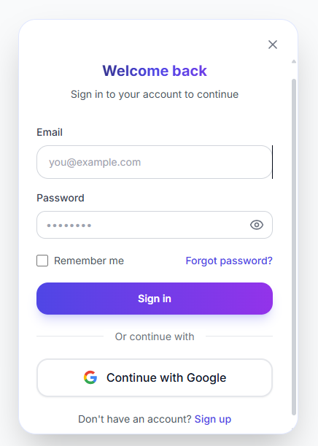

شکل۴-۱ : صفحه ورود

۴-۱-۲. صفحه داشبورد مدیر (Admin Dashboard)
داشبورد مدیر، بخش اصلی مدیریت و نظارت بر عملکرد سیستم فروش محصولات دیجیتال است. این بخش امکانات موردنیاز برای مدیریت کاربران، محصولات، سفارش‌ها، گزارش‌های آماری و ثبت فعالیت‌های مدیریتی را در اختیار مدیر سیستم قرار می‌دهد. مدیر پس از ورود به سیستم، از طریق این داشبورد می‌تواند بر تمامی بخش‌های مهم سیستم نظارت داشته و عملیات مدیریتی موردنیاز را انجام دهد. همچنین اطلاعات آماری سیستم به‌صورت خلاصه در داشبورد نمایش داده می‌شود تا وضعیت کلی سیستم در هر لحظه قابل مشاهده باشد.
ویژگی‌های صفحه داشبورد مدیر:
- مدیریت کاربران
  - مشاهده فهرست کاربران
  - جستجوی کاربران
  - صفحه‌بندی (Pagination) اطلاعات کاربران
  - فعال یا غیرفعال‌سازی حساب‌های کاربری
- مدیریت محصولات
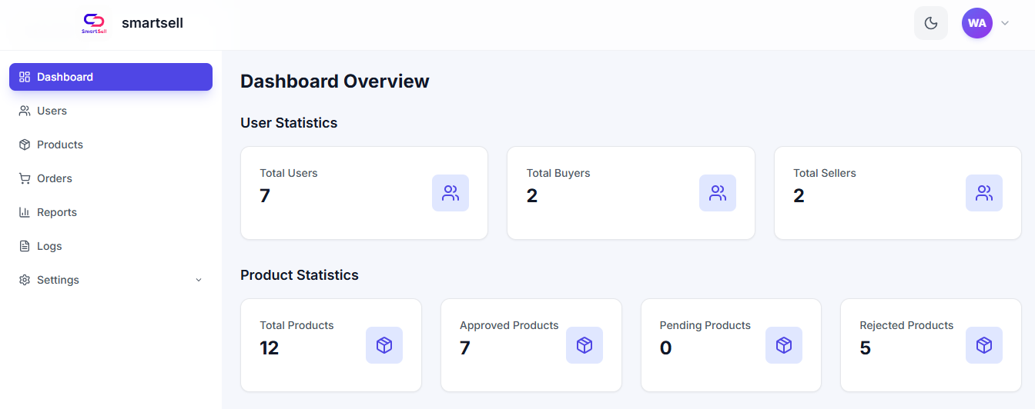
  - مشاهده محصولات ثبت‌شده
  - جستجوی محصولات
  - تأیید محصولات قبل از انتشار
  - رد محصولات و جلوگیری از انتشار آن‌ها
- مدیریت سفارش‌ها
  - مشاهده تمامی سفارش‌های ثبت‌شده
  - مشاهده جزئیات هر سفارش
- آمار و اطلاعات داشبورد
  - نمایش تعداد کل کاربران
  - نمایش تعداد فروشندگان
  - نمایش تعداد خریداران
  - نمایش تعداد محصولات
  - نمایش تعداد سفارش‌ها
  - نمایش مجموع درآمد سیستم
- گزارش‌های مدیریتی
  - مشاهده گزارش پرفروش‌ترین محصولات
  - مشاهده گزارش برترین فروشندگان
  - مشاهده گزارش دانلود محصولات
- ثبت و مدیریت فعالیت‌های مدیر (Admin Logs)
  - ثبت ورود مدیر به سیستم
  - ثبت ایجاد مدیر جدید
  - ثبت عملیات تأیید محصولات
  - ثبت عملیات رد محصولات
  - ثبت غیرفعال‌سازی کاربران
  - ثبت فعالیت‌های مرتبط با مدیریت محصولات
  - ثبت عملیات مربوط به مدیر ارشد (Super Admin)
  - امکان جستجو و فیلتر نمودن گزارش فعالیت‌ها بر اساس نوع عملیات و مدیر سیستم

شکل :۴-۲ صفحه داشبورد مد یر

۴-۱-۳. صفحه داشبورد فروشنده (Seller Dashboard)
داشبورد فروشنده به‌منظور مدیریت فعالیت‌های مرتبط با فروش محصولات دیجیتال طراحی شده است. این بخش محیطی یکپارچه را در اختیار فروشندگان قرار می‌دهد تا بتوانند محصولات خود را مدیریت کرده، وضعیت فروش را بررسی نموده و اطلاعات آماری مربوط به عملکرد فروشگاه خود را مشاهده نمایند. همچنین، فروشندگان از طریق این داشبورد به بخش‌های مختلف موردنیاز برای مدیریت محصولات و پیگیری درآمدهای خود دسترسی خواهند داشت.
ویژگی‌های صفحه داشبورد فروشنده:
- مدیریت محصولات (My Products): مشاهده، ایجاد، ویرایش و حذف محصولات دیجیتال ثبت‌شده.
- تاریخچه فروش (Sales History): مشاهده سوابق فروش محصولات همراه با جزئیات هر فروش.
- دانلودهای خریداری‌شده (Purchased Downloads): دسترسی به فهرست محصولات خریداری‌شده و فایل‌های قابل دانلود.
- آمار فروش (Seller Statistics): نمایش اطلاعات آماری شامل تعداد محصولات، تعداد فروش‌ها و سایر شاخص‌های عملکرد فروشنده.
- خلاصه درآمد (Revenue Summary): نمایش میزان درآمد حاصل از فروش محصولات به‌صورت خلاصه برای بررسی عملکرد مالی فروشنده.

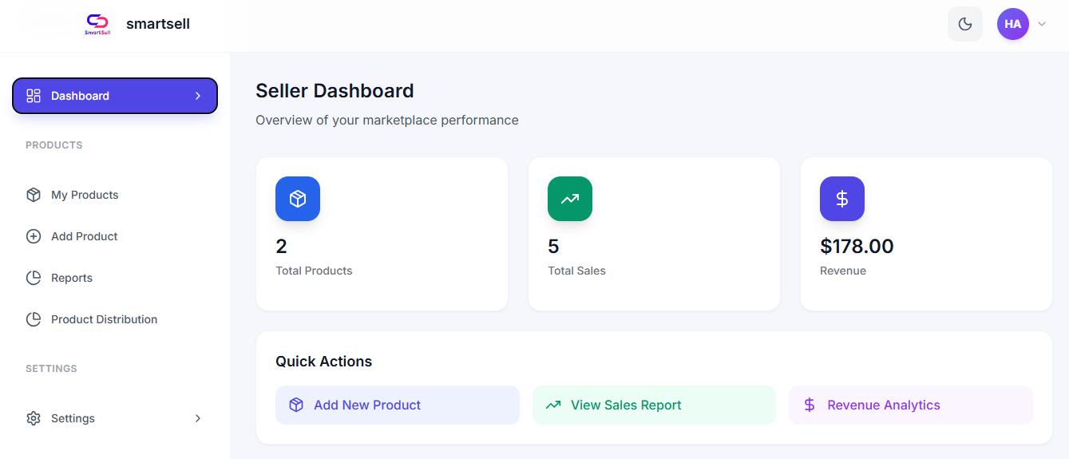
شکل ۳-۴: صفحه داشبورد فروشنده

۴-۱-۴. صفحه داشبورد خریدار (Buyer Dashboard)
داشبورد خریدار به‌منظور مدیریت فعالیت‌های کاربران خریدار در سیستم فروش محصولات دیجیتال طراحی شده است. این بخش امکان دسترسی سریع به محصولات خریداری‌شده، سفارش‌ها و دانلود فایل‌های دیجیتال را فراهم می‌کند و کاربران می‌توانند تمامی اطلاعات مربوط به خریدهای خود را از طریق یک محیط کاربرپسند مشاهده و مدیریت نمایند.
ویژگی‌های صفحه داشبورد خریدار:
- مشاهده فهرست محصولات خریداری‌شده
- دانلود محصولات دیجیتال پس از تکمیل موفق فرآیند خرید
- مشاهده تاریخچه سفارش‌ها و وضعیت هر سفارش
- مشاهده جزئیات محصولات خریداری‌شده
- مدیریت اطلاعات حساب کاربری و ویرایش مشخصات شخصی
- طراحی واکنش‌گرا (Responsive) برای استفاده در دستگاه‌های مختلف

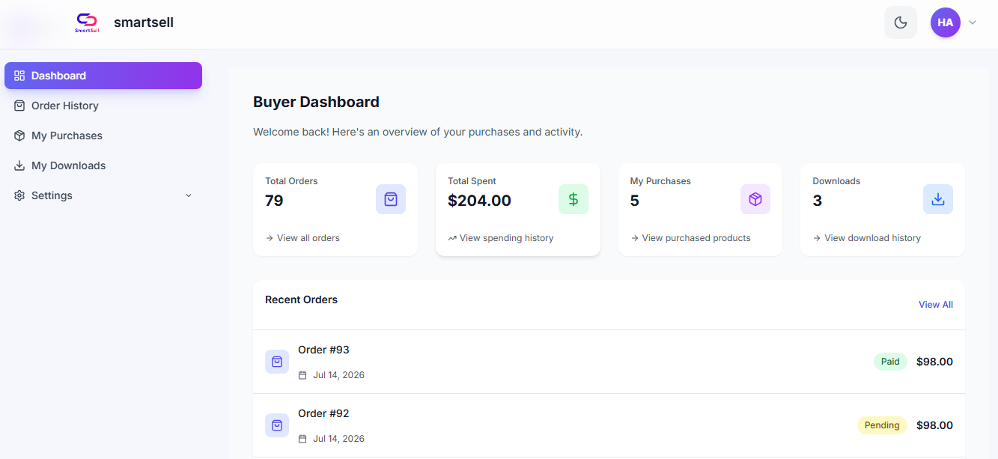
شکل ۴-۴: صفحه داشبورد خریدار

۴-۱-۵. صفحه محصولات (Products Page)
این صفحه برای نمایش محصولات دیجیتال موجود در سیستم طراحی شده است و کاربران می‌توانند از طریق آن محصولات را مشاهده، جستجو و بررسی نمایند. اطلاعات هر محصول به‌صورت منظم در قالب کارت‌های مجزا نمایش داده می‌شود تا کاربران بتوانند به‌راحتی محصول موردنظر خود را انتخاب و جزئیات آن را مشاهده کنند. همچنین، این صفحه امکان دسترسی سریع به اطلاعات اصلی هر محصول را فراهم کرده و فرآیند انتخاب و خرید محصولات را برای کاربران تسهیل می‌نماید.
ویژگی‌های صفحه محصولات:
- نمایش فهرست تمامی محصولات تأییدشده
- نمایش تصویر، عنوان، دسته‌بندی و قیمت هر محصول
- جستجوی محصولات بر اساس عنوان
- فیلتر محصولات بر اساس دسته‌بندی
- مرتب‌سازی محصولات بر اساس معیارهای مختلف
- صفحه‌بندی (Pagination) برای نمایش تعداد زیاد محصولات
- مشاهده جزئیات هر محصول از طریق صفحه اختصاصی
- طراحی واکنش‌گرا (Responsive) برای نمایش مناسب در دستگاه‌های مختلف
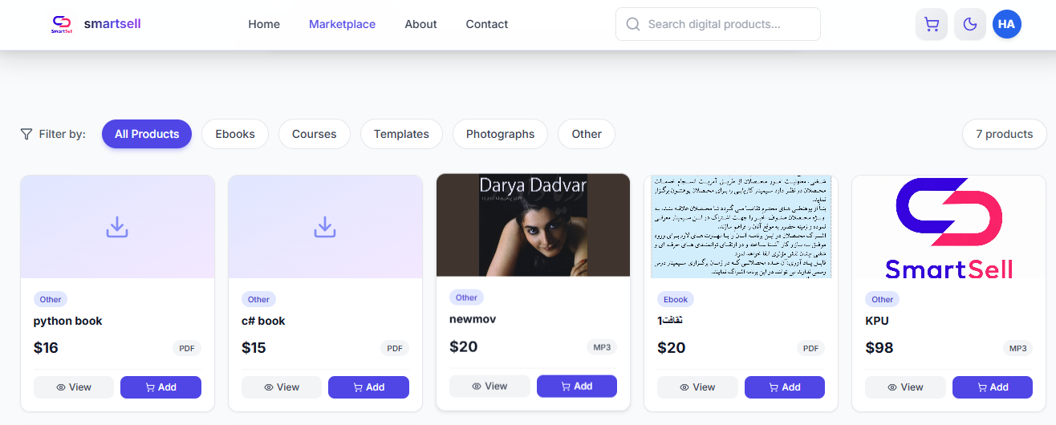

شکل ۵-۴: صفحه محصولات

۴-۱-۶. صفحه جزئیات محصول (Product Details Page)
صفحه جزئیات محصول به‌منظور نمایش اطلاعات کامل هر محصول دیجیتال طراحی شده است. کاربران با انتخاب یک محصول از فهرست محصولات، به این صفحه هدایت می‌شوند تا پیش از خرید، اطلاعات کامل محصول را مشاهده و بررسی نمایند. این صفحه با ارائه توضیحات، مشخصات و اطلاعات فروشنده، به کاربران کمک می‌کند تا تصمیم آگاهانه‌تری برای خرید محصول اتخاذ کنند.
ویژگی‌های صفحه جزئیات محصول:
- نمایش عنوان و تصویر محصول
- نمایش توضیحات کامل محصول
- نمایش دسته‌بندی و قیمت محصول
- امکان افزودن محصول به سبد خرید
- نمایش وضعیت محصول (در صورت موجود بودن)
- هدایت کاربر به فرآیند خرید و پرداخت
- طراحی واکنش‌گرا (Responsive) برای نمایش مناسب در دستگاه‌های مختلف

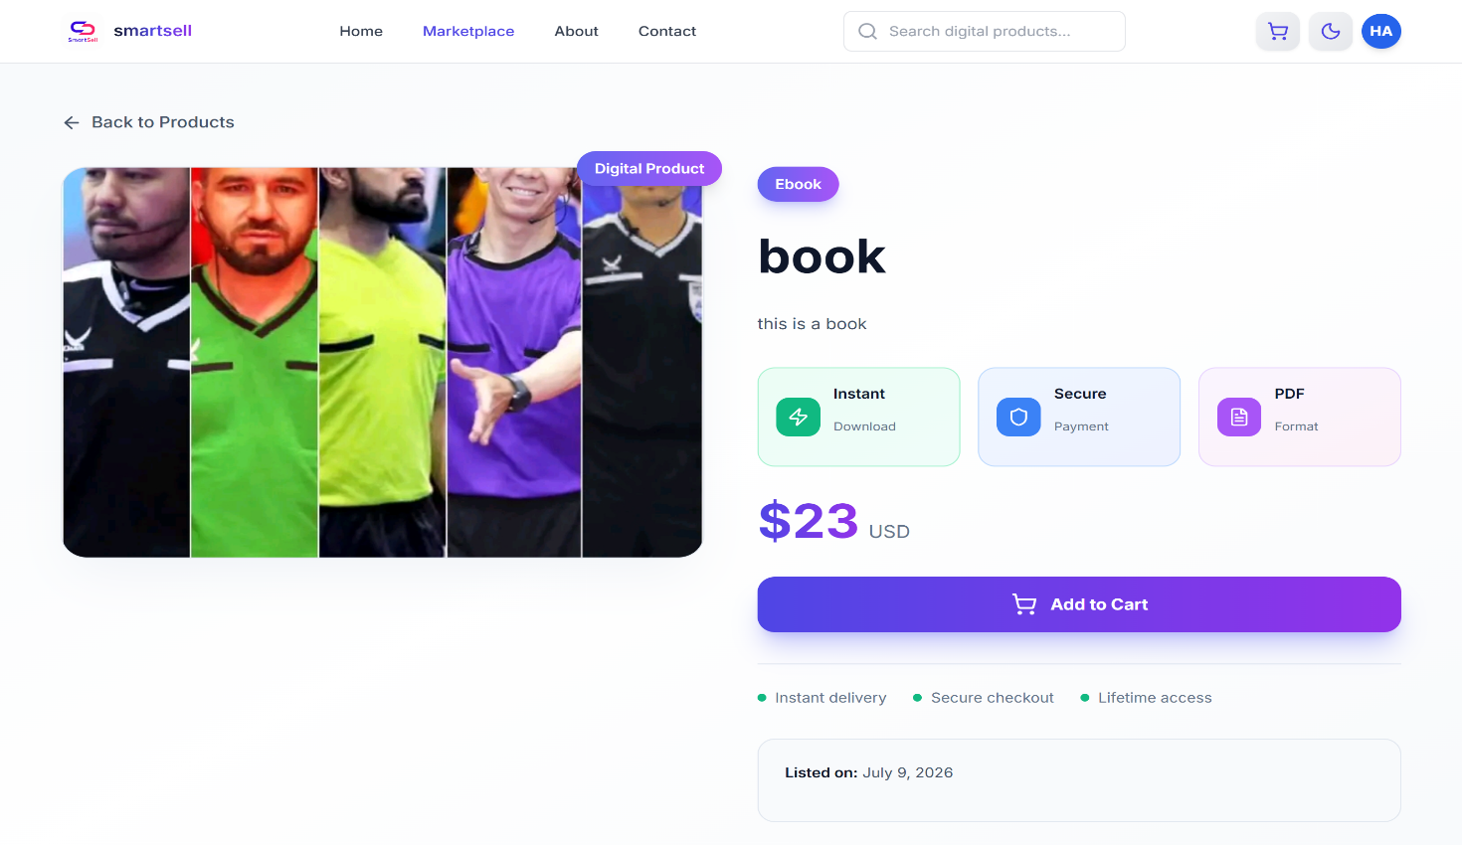

شکل ۶-۴: صفحه جزئیات محصول

۴-۱-۷. صفحه سبد خرید (Shopping Cart)
صفحه سبد خرید به‌منظور مدیریت محصولات انتخاب‌شده توسط کاربران پیش از نهایی‌سازی خرید طراحی شده است. کاربران می‌توانند تمامی محصولات افزوده‌شده به سبد خرید را مشاهده کرده، در صورت نیاز آن‌ها را حذف یا تعداد آن‌ها را بررسی نموده و پس از اطمینان از انتخاب خود، فرآیند ثبت سفارش و پرداخت را آغاز نمایند. این صفحه نقش مهمی در ساده‌سازی فرآیند خرید و بهبود تجربه کاربری ایفا می‌کند.
ویژگی‌های صفحه سبد خرید:
- نمایش فهرست محصولات افزوده‌شده به سبد خرید
- نمایش اطلاعات هر محصول شامل عنوان، تصویر و قیمت
- حذف محصولات از سبد خرید
- محاسبه خودکار مبلغ کل سفارش
- نمایش تعداد محصولات انتخاب‌شده
- انتقال به صفحه ثبت سفارش و پرداخت
- به‌روزرسانی خودکار اطلاعات سبد خرید پس از اعمال تغییرات
- طراحی واکنش‌گرا (Responsive) برای نمایش مناسب در دستگاه‌های مختلف
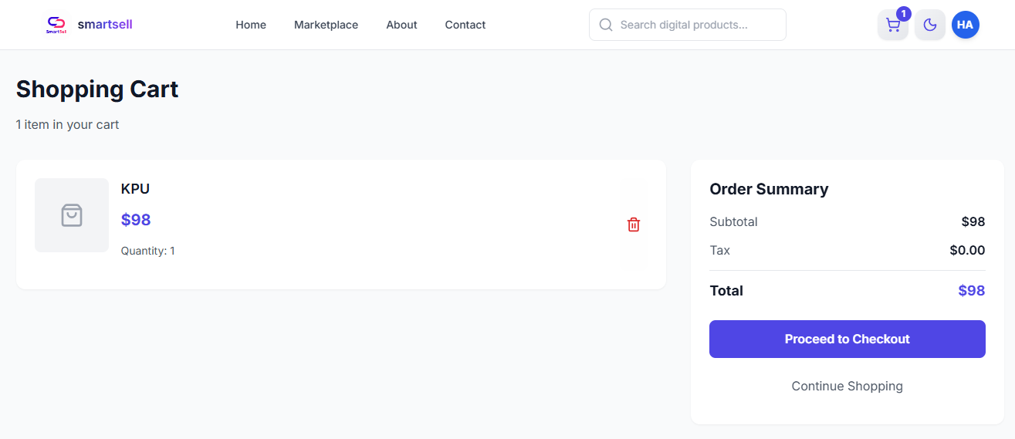

شکل ۷-۴: صفحه جزئیات محصول

۴-۱-۸. صفحه سفارش و پرداخت (Order and Payment Page)
صفحه سفارش و پرداخت به‌منظور نهایی‌سازی فرآیند خرید محصولات دیجیتال طراحی شده است. کاربران پس از انتخاب محصولات موردنظر و بررسی اطلاعات سفارش، می‌توانند فرآیند پرداخت را آغاز نمایند. پس از انجام موفق پرداخت، سفارش در سیستم ثبت شده و دسترسی کاربر به دانلود محصول خریداری‌شده فعال می‌شود. این صفحه نقش مهمی در تکمیل فرآیند خرید و ایجاد تجربه‌ای امن و ساده برای کاربران ایفا می‌کند.
ویژگی‌های صفحه سفارش و پرداخت:
- نمایش خلاصه سفارش شامل محصولات انتخاب‌شده و مبلغ قابل پرداخت
- ثبت سفارش پیش از آغاز فرآیند پرداخت
- پرداخت آنلاین از طریق درگاه PayPal
- بررسی و تأیید وضعیت پرداخت
- نمایش پیام موفق یا ناموفق بودن عملیات پرداخت
- فعال‌سازی امکان دانلود محصولات پس از پرداخت موفق
- ثبت اطلاعات سفارش و پرداخت در سیستم
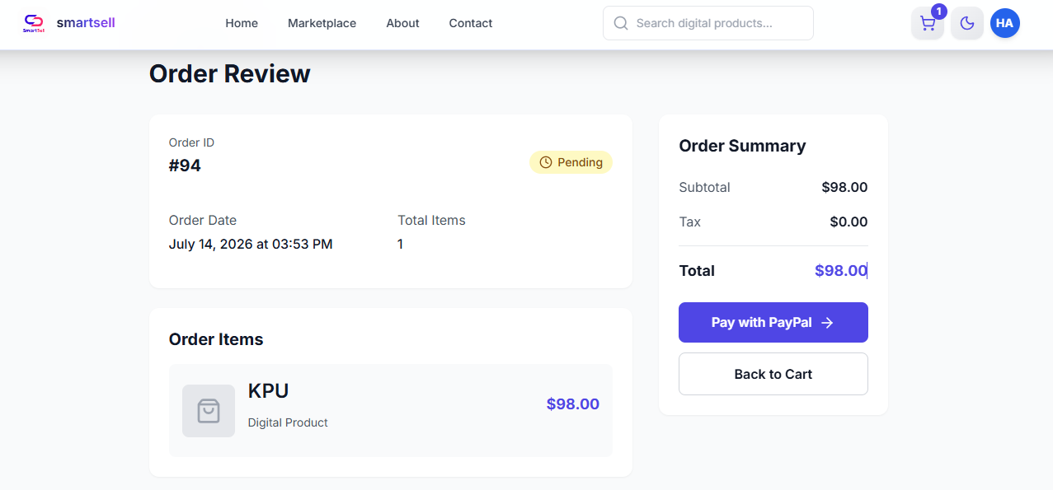
- طراحی واکنش‌گرا (Responsive) برای استفاده در دستگاه‌های مختلف

شکل ۸-۴: صفحه سفارش و پرداخت

۴.۲ مزایا و محدودیت ها

۴-۲.۱. مزایای سیستم
پس از پیاده‌سازی و ارزیابی سیستم فروش محصولات دیجیتال، مزایای زیر به‌عنوان مهم‌ترین دستاوردهای پروژه قابل مشاهده است:
- تسهیل فرآیند خرید و فروش محصولات دیجیتال:
این سیستم محیطی یکپارچه را برای فروشندگان و خریداران فراهم می‌کند تا محصولات دیجیتال را به‌سادگی عرضه، جستجو، خرید و دانلود نمایند که باعث افزایش سرعت و سهولت انجام معاملات می‌شود.
- مدیریت آسان محصولات و فروش:
فروشندگان می‌توانند محصولات خود را ایجاد، ویرایش، حذف و وضعیت فروش آن‌ها را از طریق داشبورد اختصاصی مدیریت کنند. همچنین اطلاعات مربوط به فروش و درآمد به‌صورت منظم در اختیار آنان قرار می‌گیرد.
- افزایش امنیت سیستم:
استفاده از احراز هویت مبتنی بر JSON Web Token (JWT)، ورود از طریق حساب Google، مدیریت سطح دسترسی کاربران و ثبت فعالیت‌های مدیران (Admin Logs)، امنیت سیستم را افزایش داده و از دسترسی‌های غیرمجاز جلوگیری می‌کند.
- مدیریت متمرکز توسط مدیر سیستم:
مدیر سیستم از طریق داشبورد مدیریتی می‌تواند کاربران، محصولات، سفارش‌ها، گزارش‌ها و فعالیت‌های مدیریتی را به‌صورت متمرکز مدیریت و نظارت نماید.
- استفاده از پرداخت آنلاین امن:
ادغام سیستم با درگاه پرداخت PayPal امکان انجام پرداخت‌های آنلاین را به‌صورت امن و مطمئن فراهم کرده و پس از تأیید پرداخت، دسترسی کاربران به دانلود محصولات خریداری‌شده به‌صورت خودکار فعال می‌شود.
- ارائه گزارش‌ها و آمار مدیریتی:
سیستم گزارش‌هایی مانند پرفروش‌ترین محصولات، برترین فروشندگان، تعداد کاربران، سفارش‌ها و میزان درآمد را در اختیار مدیر قرار می‌دهد که در تصمیم‌گیری و مدیریت بهتر سیستم مؤثر است.
- طراحی واکنش‌گرا و بهبود تجربه کاربری:
رابط کاربری سیستم به‌صورت Responsive طراحی شده است تا کاربران بتوانند در رایانه، تبلت و تلفن همراه بدون مشکل از امکانات سیستم استفاده کنند.
- قابلیت توسعه‌پذیری سیستم:
به‌دلیل استفاده از معماری RESTful و جداسازی بخش Frontend از Backend، امکان افزودن قابلیت‌های جدید و توسعه سیستم در آینده به‌سادگی فراهم است.

۴-۲-۲. محدودیت‌های سیستم
با وجود قابلیت‌های متعدد، سیستم دارای محدودیت‌هایی نیز می‌باشد که مهم‌ترین آن‌ها عبارت‌اند از:
- وابستگی به اتصال اینترنت
از آنجا که سیستم به‌صورت تحت وب پیاده‌سازی شده است، استفاده از امکانات آن نیازمند دسترسی به اینترنت پایدار می‌باشد.
- وابستگی به سرویس‌های خارجی
بخشی از امکانات سیستم مانند پرداخت آنلاین از طریق PayPal و ورود با حساب Google وابسته به سرویس‌های خارجی است و در صورت بروز اختلال در این سرویس‌ها، عملکرد این بخش‌ها تحت تأثیر قرار می‌گیرد.
- نیاز به نگهداری و به‌روزرسانی مستمر
برای حفظ امنیت، کارایی و سازگاری سیستم، به‌روزرسانی منظم نرم‌افزار، کتابخانه‌ها و زیرساخت‌های مورد استفاده ضروری است.
- وابستگی به عملکرد سرور
در صورت بروز اختلال در سرور یا پایگاه داده، برخی خدمات سیستم مانند مشاهده محصولات، ثبت سفارش و دانلود فایل‌ها ممکن است به‌طور موقت در دسترس نباشند.
- نیاز به آشنایی اولیه کاربران با سیستم
کاربران، به‌ویژه فروشندگان، برای استفاده بهینه از امکاناتی مانند مدیریت محصولات، مشاهده گزارش‌ها و مدیریت فروش، نیازمند آشنایی اولیه با محیط سیستم هستند.

فصل پنجم
مناقشه
هدف: مناقشه
مطالب موجود در این فصل:
- مقدمه
- مقایسه سیستم پیشنهادی با روش های موجود
- تحلیل نقاط قوت و ضعف سیستم پیشنهادی
- امکاناتی که در نسخههای آینده اضافه میشود
- جمع بندی

مقدمه
در این فصل، سیستم فروش محصولات دیجیتال از جنبه‌های مختلف مورد تحلیل و ارزیابی قرار می‌گیرد. ابتدا، سیستم پیشنهادی با روش‌های رایج خرید و فروش محصولات دیجیتال و شیوه‌های سنتی مدیریت این فرآیندها مقایسه می‌شود تا میزان بهبود، کارایی و مزیت‌های آن مشخص گردد. سپس، نقاط قوت و محدودیت‌های سیستم بر اساس قابلیت‌های پیاده‌سازی‌شده مورد بررسی قرار گرفته و تأثیر آن‌ها بر عملکرد کلی سیستم تحلیل می‌شود.
در ادامه، امکانات و قابلیت‌هایی که می‌توان در نسخه‌های آینده به سیستم اضافه نمود، معرفی می‌شود تا مسیر توسعه و ارتقای سامانه در آینده مشخص گردد. هدف این فصل، ارائه یک دیدگاه جامع از عملکرد سیستم، ارزیابی میزان دستیابی به اهداف پروژه، تحلیل قابلیت‌های موجود و شناسایی زمینه‌های بهبود و توسعه آن در نسخه‌های آینده است.

۵-۲. مقایسه سیستم پیشنهادی با روش‌های موجود
در این بخش، سیستم فروش محصولات دیجیتال طراحی‌شده با روش‌های سنتی و سیستم‌های مشابه مورد مقایسه قرار می‌گیرد. هدف از این مقایسه، بررسی کارایی، امنیت و قابلیت‌های سیستم پیشنهادی در برابر روش‌های موجود است.
در روش‌های سنتی، مدیریت محصولات، سفارش‌ها و پرداخت‌ها معمولاً به‌صورت جداگانه و دستی انجام می‌شود؛ اما سیستم پیشنهادی با فراهم‌کردن امکاناتی مانند مدیریت محصولات، ثبت سفارش، پرداخت آنلاین از طریق PayPal، احراز هویت امن با JWT و داشبوردهای اختصاصی کاربران، فرآیند خرید و فروش محصولات دیجیتال را ساده‌تر، سریع‌تر و منظم‌تر ساخته است.

۵-۱-۱. مقایسه با روش‌های سنتی فروش محصولات دیجیتال
در روش‌های سنتی، فروش محصولات دیجیتال معمولاً از طریق شبکه‌های اجتماعی، پیام‌رسان‌ها یا روش‌های غیرمتمرکز انجام می‌شود. این روش‌ها دارای مشکلاتی مانند:
- مدیریت دشوار محصولات: فروشندگان برای معرفی و مدیریت محصولات خود ابزار مشخصی در اختیار ندارند.
- فرآیند خرید غیرمنظم: ثبت سفارش و پیگیری پرداخت‌ها معمولاً به‌صورت دستی انجام می‌شود.
- امنیت پایین اطلاعات: مدیریت کاربران و اطلاعات مالی بدون سیستم‌های امنیتی مناسب انجام می‌گردد.
- نبود گزارش‌دهی دقیق: فروشندگان و مدیران دسترسی سریع به آمار فروش و درآمد ندارند.
در مقابل، سیستم پیشنهادی با فراهم‌سازی امکاناتی مانند مدیریت محصولات، ثبت سفارش، پرداخت آنلاین از طریق PayPal، احراز هویت امن با JWT، داشبوردهای اختصاصی کاربران و گزارش‌های مدیریتی، باعث افزایش سرعت، امنیت و سهولت در فرآیند خرید و فروش محصولات دیجیتال شده است. همچنین کاربران می‌توانند پس از پرداخت موفق، به‌صورت مستقیم به محصولات خریداری‌شده دسترسی پیدا کنند.

۵-۲-۲. مقایسه با سیستم‌های مشابه داخلی یا خارجی
در سطح داخلی، بسیاری از فروش محصولات دیجیتال از طریق شبکه‌های اجتماعی یا فروشگاه‌های ساده آنلاین انجام می‌شود که معمولاً امکانات محدودی برای مدیریت محصولات، سفارش‌ها، پرداخت‌ها و گزارش‌دهی دارند. همچنین، فروشندگان و مدیران در بسیاری از این سیستم‌ها دسترسی کافی به ابزارهای تحلیلی و مدیریتی ندارند.
در سطح بین‌المللی، پلتفرم‌های بزرگی مانند فروشگاه‌های دیجیتال خارجی امکانات گسترده‌ای برای فروش، پرداخت و مدیریت کاربران ارائه می‌کنند؛ اما استفاده از آن‌ها برای برخی کاربران به دلیل محدودیت‌های دسترسی، هزینه‌ها و عدم سازگاری با نیازهای محلی ممکن است دشوار باشد.
سیستم پیشنهادی دارای مزایای زیر است:
- طراحی متناسب با نیاز کاربران و فروشندگان محلی
- مدیریت آسان محصولات، سفارش‌ها و کاربران
- استفاده از احراز هویت امن با JWT
- پشتیبانی از پرداخت آنلاین از طریق PayPal
- ارائه داشبوردهای اختصاصی برای مدیر، فروشنده و خریدار
- امکان مشاهده گزارش‌های فروش و درآمد
- ساختار توسعه‌پذیر برای افزودن قابلیت‌های جدید در آینده
این سیستم با تمرکز بر سادگی استفاده، امنیت و مدیریت یکپارچه، می‌تواند جایگزین مناسبی برای روش‌های غیرمتمرکز فروش محصولات دیجیتال باشد.

۵-۳-۱. نقاط قوت سیستم پیشنهادی
- رابط کاربری ساده و کاربرپسند
- طراحی رابط کاربری واکنش‌گرا (Responsive) که امکان استفاده آسان از سیستم را در دستگاه‌های مختلف فراهم می‌کند.
- ایجاد محیط‌های اختصاصی برای مدیر، فروشنده و خریدار جهت دسترسی آسان به امکانات موردنیاز.
- امنیت مناسب سیستم
- استفاده از احراز هویت مبتنی بر JWT برای مدیریت ورود کاربران.
- پشتیبانی از ورود از طریق حساب Google.
- مدیریت سطح دسترسی کاربران بر اساس نقش (مدیر، فروشنده و خریدار).
- ثبت فعالیت‌های مهم مدیران از طریق سیستم Admin Logs.
- مدیریت آسان محصولات و فروش
- فروشندگان می‌توانند محصولات دیجیتال خود را ایجاد، ویرایش و مدیریت نمایند.
- امکان بررسی وضعیت فروش، تاریخچه فروش و درآمد از طریق داشبورد فروشنده وجود دارد.
- فرآیند خرید و پرداخت امن
- ثبت سفارش به‌صورت منظم در سیستم.
- استفاده از درگاه پرداخت آنلاین PayPal.
- فعال‌سازی دسترسی دانلود محصولات پس از پرداخت موفق.
- گزارش‌دهی و آمار مدیریتی
- ارائه آمار کلی شامل تعداد کاربران، محصولات، سفارش‌ها و درآمد.
- نمایش گزارش‌هایی مانند پرفروش‌ترین محصولات و برترین فروشندگان.
- کمک به مدیر برای تصمیم‌گیری بهتر.
- معماری توسعه‌پذیر سیستم
- جداسازی بخش Frontend و Backend باعث افزایش قابلیت توسعه و نگهداری سیستم شده است.
- استفاده از APIهای REST امکان افزودن قابلیت‌های جدید در آینده را فراهم می‌کند.
- مدیریت کاربران و دسترسی‌ها
- سیستم امکان مدیریت کاربران، فعال یا غیرفعال‌سازی حساب‌ها و کنترل دسترسی‌ها را فراهم می‌سازد.
- هر کاربر بر اساس نقش خود به بخش‌های مشخص سیستم دسترسی دارد.

۵-۳-۲. نقاط ضعف سیستم پیشنهادی
- وابستگی به اتصال اینترنت
- سیستم به‌صورت تحت وب طراحی شده است؛ بنابراین در صورت نبود اینترنت پایدار، دسترسی کاربران به بخش‌هایی مانند مشاهده محصولات، ثبت سفارش و دانلود فایل‌ها با مشکل مواجه می‌شود.
- وابستگی به سرویس‌های خارجی پرداخت و ورود
- استفاده از سرویس‌هایی مانند PayPal برای پرداخت و Google Sign-In برای ورود، باعث وابستگی سیستم به سرویس‌های خارجی می‌شود و در صورت اختلال در این سرویس‌ها، عملکرد این بخش‌ها ممکن است تحت تأثیر قرار گیرد.
- نبود اعلان‌های لحظه‌ای (Real-time Notifications)
- سیستم در نسخه فعلی از اعلان‌های لحظه‌ای برای اطلاع‌رسانی فوری درباره سفارش‌ها، پرداخت‌ها یا پیام‌ها پشتیبانی نمی‌کند.
- محدودیت در امکانات ارتباطی کاربران
- سیستم گفتگو در نسخه فعلی قابلیت‌های اساسی ارسال و دریافت پیام را فراهم می‌کند؛ اما امکانات پیشرفته مانند تماس صوتی، تماس تصویری و ارسال اعلان فوری هنوز پیاده‌سازی نشده است.
- نبود نسخه موبایل اختصاصی
- سیستم در حال حاضر به‌صورت وب‌اپلیکیشن ارائه شده است و نسخه مستقل برای سیستم‌عامل‌های Android و iOS ندارد.
- محدودیت در امکانات تحلیلی پیشرفته
- گزارش‌های موجود اطلاعات عمومی مانند فروش، درآمد و محصولات پرفروش را ارائه می‌کنند؛ اما تحلیل‌های پیشرفته مانند پیش‌بینی فروش، تحلیل رفتار کاربران و نمودارهای پیچیده هنوز اضافه نشده است.

۵-۴. امکاناتی که در نسخه‌های آینده اضافه می‌شود
برای افزایش کارایی، امنیت و بهبود تجربه کاربری، در نسخه‌های آینده سیستم امکانات زیر می‌تواند اضافه گردد:
- توسعه اپلیکیشن موبایل (Android & iOS)
- طراحی نسخه موبایل اختصاصی برای خریداران، فروشندگان و مدیران.
- فراهم‌سازی دسترسی آسان‌تر کاربران به محصولات، سفارش‌ها و داشبوردها.
- امکان دریافت اعلان‌ها و مدیریت فعالیت‌ها از طریق تلفن همراه.
- افزودن سیستم اعلان‌های لحظه‌ای (Real-time Notifications)
- ارسال اعلان فوری برای ثبت سفارش، تأیید پرداخت، پیام‌های جدید و تغییر وضعیت محصولات.
- بهبود ارتباط میان خریدار، فروشنده و مدیر سیستم.
- توسعه سیستم گفتگو و ارتباط کاربران
- افزودن قابلیت‌های پیشرفته مانند ارسال فایل، تصاویر، پیام صوتی و وضعیت آنلاین کاربران.
- استفاده از فناوری WebSocket برای ایجاد ارتباط بلادرنگ میان کاربران.
- بهبود سیستم گزارش‌دهی و تحلیل داده‌ها
- ایجاد نمودارها و گزارش‌های پیشرفته برای تحلیل فروش، درآمد و رفتار کاربران.
- استفاده از روش‌های هوشمند برای پیش‌بینی فروش و شناسایی محصولات پرطرفدار.
- افزودن امکانات بازاریابی و تعامل با کاربران
- ایجاد سیستم امتیازدهی و ثبت نظرات برای محصولات.
- افزودن لیست علاقه‌مندی‌ها (Wishlist).
- پیشنهاد محصولات مرتبط بر اساس علاقه و فعالیت کاربران.
- پشتیبانی از روش‌های پرداخت بیشتر
- افزودن درگاه‌های پرداخت مختلف در کنار PayPal.
- فراهم‌سازی امکان پرداخت برای کاربران کشورهای مختلف.
- افزایش امنیت و بهینه‌سازی سیستم
- پیاده‌سازی امکانات امنیتی پیشرفته‌تر مانند احراز هویت دومرحله‌ای (Two-Factor Authentication).
- بهینه‌سازی عملکرد سیستم برای تعداد زیاد کاربران و محصولات.

جمع‌بندی
در این فصل، سیستم فروش محصولات دیجیتال پیشنهادی از جنبه‌های مختلف مورد تحلیل و بررسی قرار گرفت. مقایسه سیستم با روش‌های سنتی و سیستم‌های مشابه نشان داد که استفاده از یک بستر دیجیتال یکپارچه می‌تواند بسیاری از چالش‌های موجود در فرآیند فروش، مدیریت محصولات، ثبت سفارش و پرداخت را کاهش دهد.
تحلیل نقاط قوت و ضعف سیستم نشان داد که این سامانه دارای مزایای مهمی مانند مدیریت آسان محصولات، امنیت مناسب با استفاده از JWT، پرداخت آنلاین از طریق PayPal، داشبوردهای اختصاصی برای کاربران مختلف، گزارش‌دهی مدیریتی و قابلیت توسعه‌پذیری می‌باشد. با این حال، محدودیت‌هایی مانند وابستگی به اینترنت، وابستگی به سرویس‌های خارجی و نبود برخی امکانات پیشرفته مانند اعلان‌های لحظه‌ای و نسخه موبایل اختصاصی نیز وجود دارد.
همچنین، با ارائه پیشنهادهایی برای نسخه‌های آینده، از جمله توسعه اپلیکیشن موبایل، افزودن اعلان‌های بلادرنگ، بهبود سیستم گفتگو، گزارش‌های تحلیلی پیشرفته و افزایش امکانات امنیتی، مسیر توسعه و بهبود سیستم مشخص گردید.
در مجموع، سیستم پیاده‌سازی‌شده توانسته است یک بستر مناسب، امن و توسعه‌پذیر برای مدیریت و فروش محصولات دیجیتال فراهم نماید و می‌تواند به‌عنوان پایه‌ای برای توسعه سیستم‌های پیشرفته‌تر در آینده مورد استفاده قرار گیرد.

فصل ششم
نتیجه گیری و پیشنهادات
هدف: نتیجه گیری و پیشنهادت
مطالب موجود در این فصل:
- مقدمه
- تیجه گیری کلی تحقیق
- برنامه های آینده
- منابع و مآخذ

مقدمه
این فصل به‌عنوان بخش پایانی تحقیق، به جمع‌بندی نتایج حاصل از مراحل تحلیل، طراحی و پیاده‌سازی سیستم فروش محصولات دیجیتال می‌پردازد و میزان موفقیت پروژه در دستیابی به اهداف تعیین‌شده را بررسی می‌کند. در این بخش، دستاوردهای اصلی سیستم، قابلیت‌های پیاده‌سازی‌شده و تأثیر آن در بهبود فرآیند مدیریت، خرید و فروش محصولات دیجیتال ارائه می‌گردد.
همچنین، نقاط قوت سیستم توسعه‌یافته و محدودیت‌های موجود بررسی شده و بر اساس نتایج به‌دست‌آمده، پیشنهادهایی برای بهبود، توسعه و افزایش کارایی سیستم در آینده ارائه می‌شود. علاوه بر این، امکانات و قابلیت‌هایی که می‌تواند در نسخه‌های بعدی اضافه گردد، به‌منظور ارتقای تجربه کاربران، افزایش امنیت و گسترش عملکرد سیستم بیان خواهد شد.

۶-۱. نتیجه‌گیری کلی تحقیق
پروژه حاضر با هدف طراحی و پیاده‌سازی یک سیستم فروش محصولات دیجیتال ایجاد گردید. ضرورت انجام این تحقیق از مشکلات موجود در روش‌های سنتی فروش محصولات دیجیتال، مانند دشواری مدیریت محصولات، نبود یک بستر یکپارچه برای خرید و فروش، مشکلات پیگیری سفارش‌ها، محدودیت در گزارش‌دهی و ضعف در مدیریت کاربران، سرچشمه می‌گیرد. با توجه به رشد تجارت الکترونیکی و افزایش نیاز کاربران به خدمات آنلاین، ایجاد سیستم‌های دیجیتال می‌تواند فرآیند فروش، مدیریت و دسترسی به محصولات را بهبود بخشد.
برای توسعه این سیستم، از معماری جداگانه Frontend و Backend استفاده گردید که بخش رابط کاربری با React و بخش سرور با Django REST Framework پیاده‌سازی شده است. این انتخاب به دلیل انعطاف‌پذیری، قابلیت توسعه، سرعت پیاده‌سازی و امکان مدیریت بهتر ارتباط میان بخش‌های مختلف سیستم انجام گرفت. همچنین، استفاده از APIهای REST امکان ارتباط منظم میان رابط کاربری و سرور را فراهم ساخته است.
سیستم نهایی امکاناتی مانند مدیریت محصولات، ثبت سفارش، پرداخت آنلاین از طریق PayPal، دانلود محصولات خریداری‌شده، مدیریت کاربران، داشبوردهای اختصاصی برای مدیر، فروشنده و خریدار، گزارش‌های مدیریتی و ثبت فعالیت‌های مدیران را فراهم می‌کند. همچنین، استفاده از احراز هویت مبتنی بر JWT و ورود از طریق Google باعث افزایش امنیت و کنترل دسترسی کاربران شده است.
نتایج حاصل از پیاده‌سازی نشان می‌دهد که سیستم پیشنهادی توانسته است فرآیند خرید و فروش محصولات دیجیتال را ساده‌تر، سریع‌تر و منظم‌تر ساخته و بسیاری از محدودیت‌های روش‌های غیرمتمرکز را کاهش دهد. علاوه بر این، ساختار سیستم به‌گونه‌ای طراحی شده است که امکان افزودن قابلیت‌های جدید مانند اپلیکیشن موبایل، اعلان‌های لحظه‌ای، گزارش‌های هوشمند و امکانات ارتباطی پیشرفته را در آینده فراهم می‌سازد.
در نهایت، این تحقیق نشان داد که استفاده از یک رویکرد مناسب در طراحی و توسعه نرم‌افزار می‌تواند باعث افزایش امنیت، کارایی و سهولت استفاده از سیستم‌های تجارت الکترونیکی گردد. هرچند محدودیت‌هایی مانند وابستگی به اینترنت، سرویس‌های خارجی پرداخت و نبود برخی امکانات پیشرفته وجود دارد، اما سیستم طراحی‌شده یک بستر مناسب، قابل توسعه و کاربردی برای مدیریت و فروش محصولات دیجیتال فراهم می‌نماید.

۶-۲. برنامه‌های آینده (Future Plans)
در نسخه‌های آینده، هدف اصلی توسعه قابلیت‌های جدید، افزایش امنیت، بهبود تجربه کاربری و گسترش امکانات سیستم فروش محصولات دیجیتال می‌باشد. برنامه‌های آینده شامل موارد زیر است:
- توسعه اپلیکیشن موبایل (Android & iOS):
طراحی نسخه موبایل اختصاصی برای خریداران، فروشندگان و مدیران جهت دسترسی آسان‌تر به امکانات سیستم.
- افزودن سیستم اعلان‌های لحظه‌ای:
ایجاد اعلان برای سفارش‌های جدید، تأیید پرداخت، پیام‌ها و تغییرات مهم سیستم به‌منظور بهبود ارتباط کاربران.
- ارتقای سیستم ارتباطی کاربران:
توسعه بخش گفتگو با افزودن قابلیت‌هایی مانند ارسال فایل، پیام صوتی و ارتباط بلادرنگ میان خریدار و فروشنده.
- افزایش سطح امنیت سیستم:
پیاده‌سازی امکانات امنیتی پیشرفته مانند احراز هویت دومرحله‌ای (Two-Factor Authentication) و روش‌های بهتر برای محافظت از اطلاعات کاربران.
- توسعه سیستم گزارش‌دهی هوشمند:
افزودن تحلیل‌های پیشرفته برای بررسی فروش، درآمد، رفتار کاربران و شناسایی محصولات محبوب.
- افزودن روش‌های پرداخت آنلاین بیشتر:
یکپارچه‌سازی با درگاه‌های پرداخت مختلف در کنار PayPal برای فراهم‌سازی گزینه‌های بیشتر برای کاربران.
- افزودن امکانات تعامل کاربران:
ایجاد سیستم امتیازدهی، نظرات کاربران و پیشنهاد محصولات مرتبط برای بهبود تجربه خرید.
در مجموع، این برنامه‌ها می‌توانند سیستم فعلی را به یک پلتفرم کامل‌تر و حرفه‌ای‌تر برای مدیریت و فروش محصولات دیجیتال در مقیاس بزرگ‌تر تبدیل نمایند.

منابع (References)
- Aguiar, L., & Waldfogel, J. (2015). Streaming Reaches Flood Stage: Does Spotify Stimulate or Depress Music Sales? NBER Working Paper.
- Anderson, C. (2006). The Long Tail: Why the Future of Business is Selling Less of More. Hyperion.
- Eisenmann, T., Parker, G., & Van Alstyne, M. (2011). Platform Envelopment. Strategic Management Journal, 32(12), 1270-1285.
- Kauffman, R. J., & Naldi, M. (2020). Digital Platform Economics and Strategy. Journal of Management Information Systems, 37(1), 5-15.
- Laudon, K., & Traver, C. (2013). E-commerce: Business, Technology, Society. Pearson.
- Nguyen, D., de Run, E., & Mohd, S. (2018). E-payment Service Adoption: An Empirical Study International Journal of Economics and Management.
- OECD. (2007). Participative Web and User-Created Content. OECD Publishing.
- Shapiro, C., & Varian, H. (1999). Information Rules: A Strategic Guide to the Network Economy Harvard Business School Press.
- World Bank. (2022). The Digital Economy Report. World Bank Publications.
- Zhou, T. (2016). Understanding the Determinants of Mobile Payment Continuance Usage. Electronic
- Commerce Research and Applications, 14(6), 46–55.

